

**INSTITUTO TECNOLÓGICO SUPERIOR P’URHÉPECHA**

DIVISIÓN DE ESTUDIOS PROFESIONALES

DEPARTAMENTO DE INGENIERÍA BIOMÉDICA



**REPORTE DE PRÁCTICA UNIDAD (NO.1)**

**“(Actividades 1,2)”**

Competencia:

**Aprender acerca del Workflow y los metadatos**

Presenta:

**JORGE MOISES BARRIGA PAHUAMBA**

ASIGNATURA:

(TOPICOS AVANZADOS DE BIOMEDICA)

Profesor:

LOPEZ VALENCIA CARLOS EDUARDO

CHERÁN, MICHOACÁN **22 de Marzo del 2022**

**Índice**

I. WORKFLOW. 1

II. IMÁGENES MEDICAS. 2

* 1. 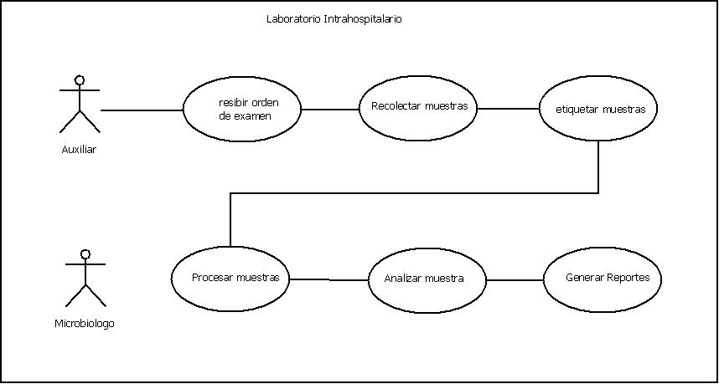WORKFLOW.
  2. 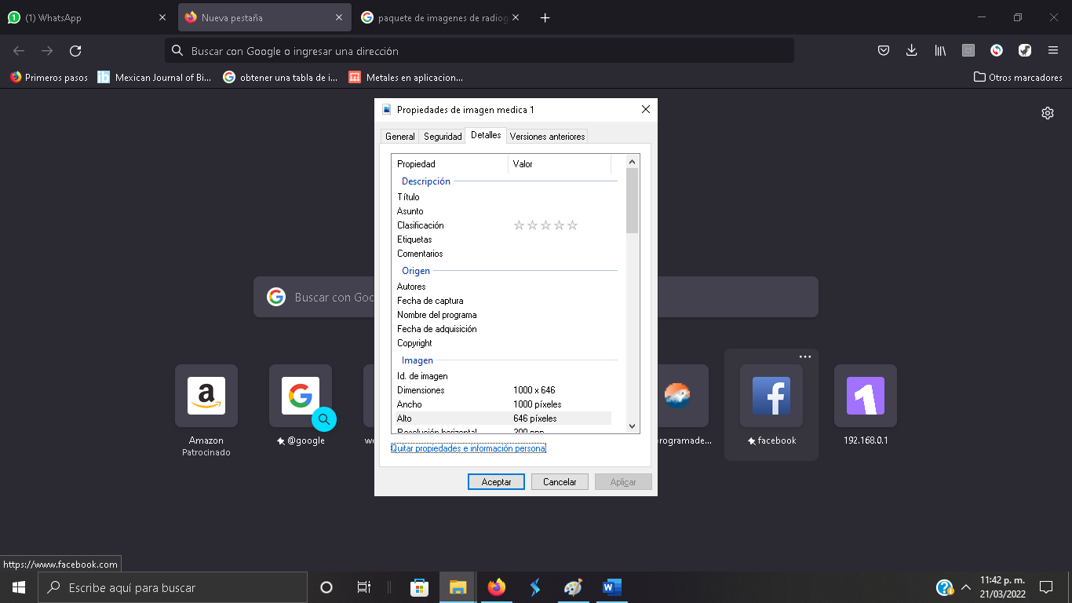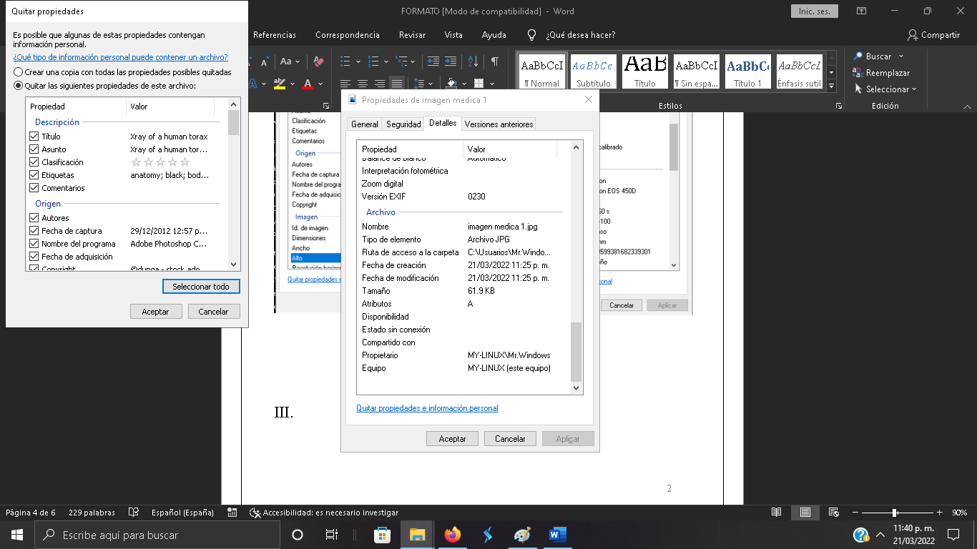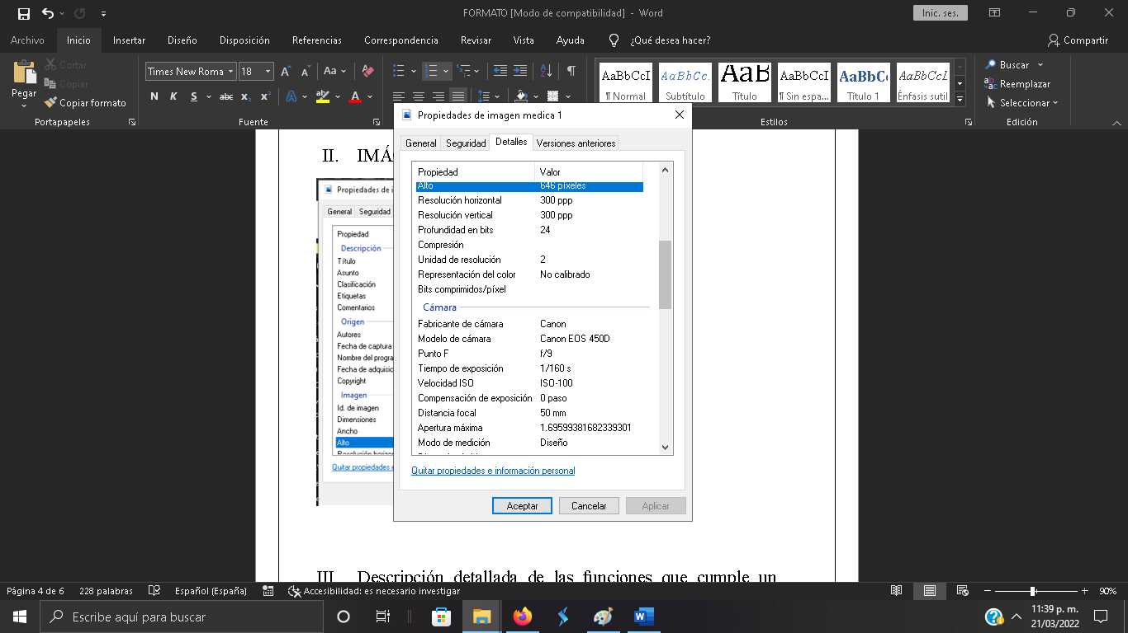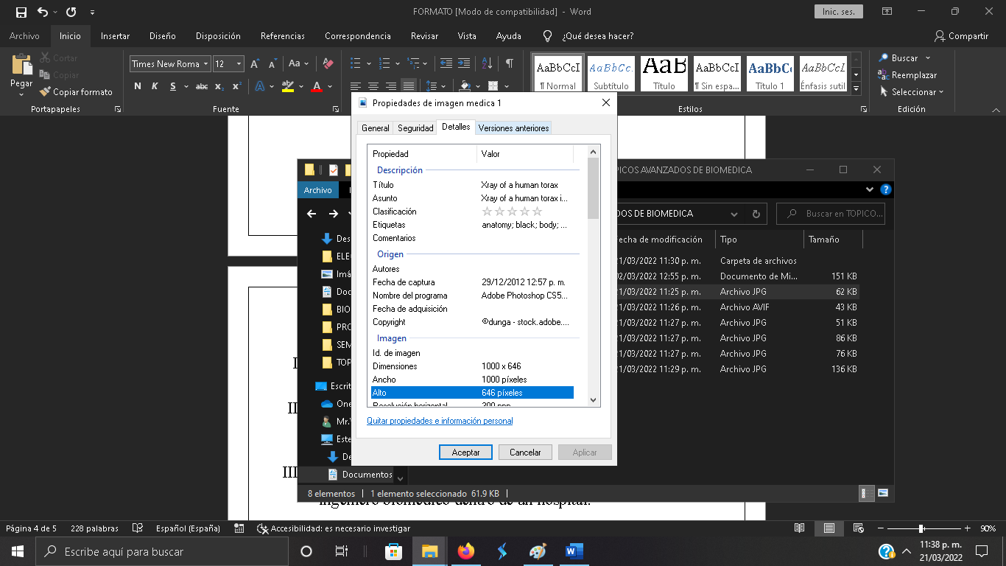IMÁGENES MEDICAS.

